Преподаватель | Леконцева Елена Леонидовна
Учебная дисциплина | Сольфеджио
Специальность | 53.02.07 Теория музыки
Курс | 3
Дата занятия | 08.04.2020
время занятия | 10.20-12.00

- Спеть интонационные упражнения:
- Интервальную последовательность в fis-moll
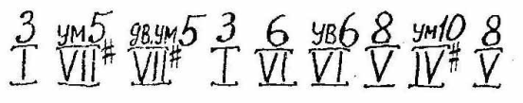
- Гармоническую последовательность (из д.з)
- Написать самодиктант (аудио прилагается). Рекомендуемое количество проигрываний – 8-9.

- Пение с листа:
- Абдуллина №№ 58-60 (1 номер на выбор)
- Абдуллина № 67 с инструментом
- Миненкова №377 с инструментом

- Интонационная работа от звука:
Перед пением следующего упражнения провести работу по энгармонической замене D₇^{b5} от звука «b»:
D₇^{b5} = D4₃^{b5} = DD₇^{b5} = DD4₃^{b5}
После предварительного построения спеть каждый аккорд, разрешая его в получившиеся тональности. Можно использовать разные способы разрешения.

- Д/З (заранее его не присылать, спрошу его вместе со следующим уроком):
- Абдуллина 1голосие №№61-63
- Абдуллина 2хголосие №68
- Петь разрешение D₇^{b5} с энгармонической заменой от «с».
- Построить и петь аккордовую последовательность, найти в ней аккорд, схожий по структуре с D₇^{b5}.
